Hemija budućnosti: računarsko modelovanje i dizajn leka pomoću softvera za predviđanje bioaktivnih konformacija

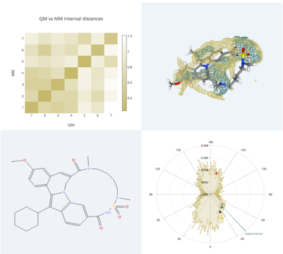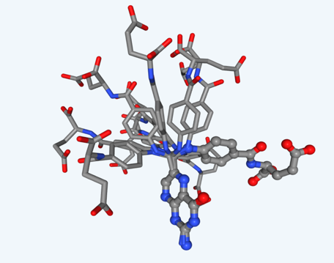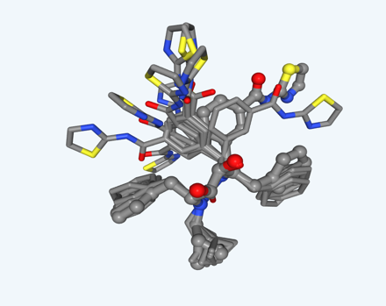
Uprkos velikom napretku u tehnologiji i nauci i razumevanju mehanizama bioloških sistema, dizajn , razvoj i komercijalizacija leka je iscrpan , dugotrajan i proces velikih troškova. Tipični ciklus razvoja novog leka košta aproksimativno 1 milijardu € i traje do 12 godina. Računarska hemija i bioinformatika, spoj između moderne hemije, farmacije, biologije matematike i informatike, obuhvataju otkrivanje, razvoj i implementaciju računarskih algoritama i softverskih alata u cilju razumevanja bioloških procesa kao i predviđanja ishoda situacije pre pokretanja stvarnog eksperimenta. Ove discipline se primenjuju i u farmaceutskim istraživanjima za identifikaciju ciljnih meta za lekove kao I za optimizaciju celog procesa. Dizajn leka podrazumeva kreiranje malih molekula (drugs, ligands) koji su komplementarni u smislu oblika i naelektrisanja svom biomolekularnom targetu (proteinu). Najvažnije zadatak u otkriću leka je prekognirati da li će protein i određeni inhibitor da inter-reaguju, ali još bitnije je predvideti njegovu konformaciju u trenutku vezivanja (bioaktivna konformacija). Bioaktivna konformacija je geometrija koju molekul mora “prihvatiti” u cilju prepoznavanja od strane proteina i ova konformacija je odgovorna za biološku aktivnost. Istraživanje konformacijskih preferencija malih fleksibilnih molekula igra važnu ulogu u dizajnu leka. Procena relativne slobodne energije molekula u vezanom stanju (bioaktivna konformacija) nužna je za razumevanje postupka molekularnog prepoznavanja i za optimizaciju jačine molekularnog spajanje između proteina i leka.
Predstavljamo multi-level strategiju koja kombinuje tehnike molekularne dinamike za konformacijsku eksploraciju i tehnike kvantne hemije za procenu relativne stabilnosti konformera. Multi-level metod je testiran na više od 200 relevanthin farmaceutskih X-ray kompleksa. Metod je automatizovan, i posle implementacije raznih računarskih algoritama i softverskih alata izrađen je novi programski kod i inovativni softver nazvan “Bioactive Compounds”. “Bioactive Compounds” je napredan softver koju omogućava predviđanje 4D bioaktivnih konformacija. Upotreba ovog programa doprinosi ubrzanom procesu otkrića leka i na taj način štedi vreme, novac i broj eksperimenata koji se moraju izvesti kako bi se pronašao novi lek.
U nastavku predavanja će se prezentovati stipendije za doktorske i post-doktorske studije na naučnim institutima u Barseloni kao i stipendije Evropske komisije za master programe na području EU. Prezentacija će biti propraćena praktičnim savetima kako uspešno pripremiti aplikaciju za za studiranje u inostranstvu.
Sanja Zivanovic, PhD student, Institute for Research in Biomedicine (IRB Barcelona), The Barcelona Institute of Science and Technology, Baldiri Reixac10, 08028, Barcelona, Spain
e-mail: sanja.zivanovic@irbbarcelona.org

